"Үздік педагог" атағын беру конкурсына қатысу үшін құжаттар қабылдау" мемлекеттік көрсетілетін қызмет регламентін бекіту туралы
Күшін жойған
Жамбыл облысы әкімдігінің 2015 жылғы 27 шілдедегі № 160 қаулысы. Жамбыл облысы Әділет департаментінде 2015 жылғы 24 тамызда № 2734 болып тіркелді. Күші жойылды - Жамбыл облысы әкімдігінің 2021 жылғы 23 ақпандағы № 50 қаулысымен
Ескерту. Күші жойылды - Жамбыл облысы әкімдігінің 23.02.2021 № 50 (алғашқы ресми жарияланған күнінен кейін күнтізбелік он күн өткен соң қолданысқа енгізіледі) қаулысымен.
РҚАО-ның ескертпесі.
Құжаттың мәтінінде түпнұсқаның пунктуациясы мен орфографиясы сақталған.
"Қазақстан Республикасындағы жергілікті мемлекеттік басқару және өзін-өзі басқару туралы" Қазақстан Республикасының 2001 жылғы 23 қаңтардағы Заңына, "Мемлекеттік көрсетілетін қызметтер туралы" Қазақстан Республикасының 2013 жылғы 15 сәуірдегі Заңына сәйкес Жамбыл облысының әкімдігі ҚАУЛЫ ЕТЕДІ:
1. "Үздік педагог" атағын беру конкурсына қатысу үшін құжаттар қабылдау" мемлекеттік көрсетілетін қызмет регламенті бекітілсін.
2. "Жамбыл облысы әкімдігінің білім басқармасы" коммуналдық мемлекеттік мекемесі заңнамада белгіленген тәртіппен:
1) осы қаулының әділет органдарында мемлекеттік тіркелуін;
2) осы қаулының мемлекеттік тіркеуден өткеннен кейін он күнтізбелік күн ішінде оны ресми жариялауға мерзімді баспа басылымдарына және "Әділет" ақпараттық-құқықтық жүйесіне жіберуді;
3) осы қаулының Жамбыл облысы әкімдігінің интернет-ресурсында орналастырылуын қамтамасыз етсін.
3. Осы қаулының орындалуын бақылау облыс әкімінің орынбасары Е.Манжуовқа жүктелсін.
4. Осы қаулы әділет органдарында мемлекеттiк тiркелген күннен бастап күшiне енедi және алғашқы ресми жарияланған күнінен кейін күнтізбелік он күн өткен соң қолданысқа енгізіледі.
Облыс әкімі | К. Көкрекбаев
Жамбыл облысы әкімдігінің
2015 жылғы 27 шілдедегі
№ 160 қаулысымен бекітілген
"Үздік педагог" атағын беру конкурсына қатысу үшін құжаттар қабылдау" мемлекеттік көрсетілетін қызмет регламенті
1. Жалпы ережелер
1. "Үздік педагог" атағын беру конкурсына қатысу үшін құжаттар қабылдау" мемлекеттік көрсетілетін қызметі (бұдан әрі – мемлекеттік көрсетілетін қызмет) Қазақстан Республикасы Білім және ғылым министрінің 2015 жылғы 8 сәуірдегі №173 "Қазақстан Республикасы Білім және ғылым министрлігі, жергілікті атқарушы органдар көрсететін "Үздік педагог" атағын беру және мемлекеттік орта білім беру мекемелерінің басшылары лауазымдарына орналасу конкурстарына қатысу үшін құжаттарды қабылдау бойынша мемлекеттік қызметтер стандарттарын бекіту туралы" (Нормативтік құқықтық актілерді мемлекеттік тіркеу тізілімінде 2015 жылдың 15 мамырында №11058 тіркелген) бұйрығымен бекітілген "Үздік педагог" атағын беру конкурсына қатысу үшін құжаттар қабылдау" мемлекеттік көрсетілетін қызмет стандартына (бұдан әрі – стандарт) сәйкес Қазақстан Республикасының Білім және ғылым министрлігімен, Жамбыл облысы әкімдігінің білім басқармасымен (бұдан әрі – басқарма) және аудандық және қалалық білім бөлімдерімен (бұдан әрі – бөлім) көрсетіледі.
Мемлекеттік қызметті көрсету үшін құжаттарды қабылдау және нәтижесін беру көрсетілетін қызметті берушінің кеңсесі арқылы жүзеге асырылады.
2. Мемлекеттік қызметті көрсету нысаны: қағаз жүзінде.
3. Мемлекеттік көрсетілетін қызметтің нәтижесі "Үздік педагог" атағын беру конкурсына қатысу үшін құжаттарды қабылдау туралы еркін нысандағы қолхат, не стандарттың 10-тармағында белгіленген негіздеме бойынша мемлекеттік қызмет көрсетуден бас тарту туралы дәлелді жауап болып табылады.
Ескерту. 3 – тармақ жаңа редакцияда - Жамбыл облысы әкімдігінің 24.05.2018 № 95 (алғашқы ресми жарияланған күнінен кейін күнтізбелік он күн өткен соң қолданысқа енгізіледі) қаулысымен.
Мемлекеттік қызметті көрсетудің нәтижесін ұсыну нысаны – қағаз жүзінде.
2. Мемлекеттік қызмет көрсету процесінде көрсетілетін қызметті берушінің құрылымдық бөлімшелерінің (қызметкерлерінің) іс-қимылдар тәртібін сипаттау
4. Мемлекеттік қызметті көрсету бойынша іс-қимылды бастау үшін негіздеме стандарттың 9-тармағына сәйкес құжаттарды ұсыну болып табылады.
Ескерту. 4 – тармақ жаңа редакцияда - Жамбыл облысы әкімдігінің 24.05.2018 № 95 (алғашқы ресми жарияланған күнінен кейін күнтізбелік он күн өткен соң қолданысқа енгізіледі) қаулысымен.
5. Мемлекеттік қызмет көрсету процесінің құрамына кіретін әрбір рәсімнің (іс–қимылдың) мазмұны, оларды орындау ұзақтығы:
Бірінші кезең бөліммен жыл сайын сәуірде өткізіледі. Құжаттар сәуірде қабылданады.
1) бөлім кеңсесінің жауапты маманы стандарттың 9-тармағына сәйкес қажетті құжаттарды қабылдау мен оларды тіркеуді жүзеге асырады және бөлім басшысына одан әрі қарау үшін жолдайды – 20 минут ішінде;
2) бөлім басшысы келіп түскен құжаттарды қарайды және бөлімнің конкурстық комиссиясының (бұдан әрі – конкурстық комиссия) қарауына жолдайды;
3) конкурстық комиссия қатысушыларды бағалау үшін комиссия отырысын өткізеді, келіп түскен құжаттардың талаптарға сәйкестігін қарайды, оның қорытындысы бойынша хаттама әзірлейді. Хаттама негізінде ұсыным-хат дайындалады және бөлім басшысына қол қою үшін жолданады;
4) бөлім басшысы хаттамаға және ұсыным-хатқа қол қояды, бөлім кеңсесінің жауапты маманына тіркеу үшін жолдайды;
5) бөлім кеңсесінің жауапты маманы ұсыным-хатты тіркейді және басқарма кеңсесіне жолдайды.
Екінші кезең басқармамен жыл сайын мамырда өткізіледі. Құжаттар мамырда қабылданады.
1) басқарма кеңсесінің жауапты маманы стандарттың 9-тармағына сәйкес қажетті құжаттарды қабылдайды және тіркейді және одан әрі қарау үшін басқарма басшысына жолдайды;
2) басқарма басшысы тапсырылған құжаттарды қарайды және конкурстық комиссиясының қарауына жолдайды;
3) мүшелерінің саны 5 адамнан кем емес конкурстық комиссиясы конкурс жеңімпаздарын анықтайды, хаттама әзірлейді және хаттама негізінде ұсыным-хат толтырады және басқарма басшысына қол қою үшін жолдайды;
4) басқарма басшысы хаттамаға және ұсыным-хатқа қол қояды, басқарма кеңсесінің жауапты маманына тіркеу үшін жолдайды;
5) басқарма кеңсесінің жауапты маманы ұсыным-хатты тіркейді және құжаттар топтамасын үшінші кезеңге (республикалық) қатысу үшін Қазақстан Республикасы Білім және ғылым министрлігінің кеңсесіне жолдайды – тамыз-қыркүйекте.
Ескерту. 5 – тармаққа өзгерістер енгізілді - Жамбыл облысы әкімдігінің 24.05.2018 № 95 (алғашқы ресми жарияланған күнінен кейін күнтізбелік он күн өткен соң қолданысқа енгізіледі) қаулысымен.
3. Мемлекеттік қызмет көрсету процесінде көрсетілетін қызметті берушінің құрылымдық бөлімшелерінің (қызметкерлерінің) өзара іс-қимыл тәртібін сипаттау
7. Мемлекеттік көрсетілетін қызмет процесіне қатысатын қызмет берушінің құрылымдық бөлімшелерінің (қызметкерлерінің) тізбесі:
1) бөлім кеңсесінің жауапты маманы;
2) бөлім басшысы;
3) бөлімнің конкурстық комиссиясы;
4) басқарма кеңсесінің жауапты маманы;
5) басқарма басшысы;
6) басқарманың конкурстық комиссиясы.
8. Әрбір рәсімнің (іс–қимылдың) ұзақтығын көрсете отырып, құрылымдық бөлімшелер (қызметкерлер) арасындағы рәсімдердің (іс–қимылдардың) реттілігінің сипаттамасы:
Бірінші кезең бөліммен жыл сайын сәуірде өткізіледі. Құжаттар 1 сәуірге дейін қабылданады.
1) бөлім кеңсесінің жауапты маманы стандарттың 9-тармағына сәйкес қажетті құжаттарды қабылдау мен оларды тіркеуді жүзеге асырады және бөлім басшысына одан әрі қарау үшін жолдайды;
2) бөлім басшысы келіп түскен құжаттарды қарайды және бөлімнің конкурстық комиссиясының (бұдан әрі – конкурстық комиссия) қарауына жолдайды;
3) конкурстық комиссия қатысушыларды бағалау үшін комиссия отырысын өткізеді, келіп түскен құжаттардың талаптарға сәйкестігін қарайды, оның қорытындысы бойынша хаттама әзірлейді. Хаттама негізінде ұсыным-хат дайындалады және бөлім басшысына қол қою үшін жолданады;
4) бөлім басшысы хаттамаға және ұсыным-хатқа қол қояды, бөлім кеңсесінің жауапты маманына тіркеу үшін жолдайды;
5) бөлім кеңсесінің жауапты маманы ұсыным-хатты тіркейді және басқарма кеңсесіне жолдайды.
Екінші кезең басқармамен жыл сайын мамырда өткізіледі. Құжаттар 1 мамырға дейін қабылданады.
1) басқарма кеңсесінің жауапты маманы стандарттың 9-тармағына сәйкес қажетті құжаттарды қабылдайды және тіркейді және одан әрі қарау үшін басқарма басшысына жолдайды;
2) басқарма басшысы тапсырылған құжаттарды қарайды және конкурстық комиссиясының қарауына жолдайды;
3) мүшелерінің саны 5 адамнан кем емес конкурстық комиссиясы конкурс жеңімпаздарын анықтайды, хаттама әзірлейді және хаттама негізінде ұсыным-хат толтырады және басқарма басшысына қол қою үшін жолдайды;
4) басқарма басшысы хаттамаға және ұсыным - хатқа қол қояды, басқарма кеңсесінің жауапты маманына тіркеу үшін жолдайды;
5) басқарма кеңсесінің жауапты маманы ұсыным-хатты тіркейді және құжаттар топтамасын үшінші кезеңге (республикалық) қатысу үшін Қазақстан Республикасы Білім және ғылым министрлігінің кеңсесіне жолдайды – 30 тамызға дейін.
4. Мемлекеттік қызмет көрсету процесінде халыққа қызмет көрсету орталығымен және (немесе) өзге де көрсетілетін қызметті берушілермен өзара іс-қимыл тәртібін, сондай-ақ ақпараттық жүйелерді пайдалану
9. Мемлекеттік қызмет көрсету процесінде рәсімдердің (іс–қимылдардың) ретін, көрсетілетін қызметті берушінің құрылымдық бөлімшелерінің (қызметкерлерінің) өзара іс-қимылдарының толық сипаттамасы осы регламентке 1–қосымшаға сәйкес мемлекеттік қызмет көрсетудің бизнес-процестерінің анықтамалығында көрсетіледі. Мемлекеттік қызмет көрсетудің бизнес-процестерінің анықтамалығы "электрондық үкімет" веб-порталында – www.egov.kz, көрсетілетін қызметті берушінің интернет-ресурстарында орналастырылады.
"Үздік педагог атағын беру
конкурсына қатысу үшін
құжаттар қабылдау" мемлекеттік
көрсетілетін қызмет
регламентіне 1-қосымша
Мемлекеттік қызмет көрсетудің бизнес-процестерінің анықтамалығы
"Үздік педагог атағын беру конкурсына қатысу үшін құжаттар қабылдау"

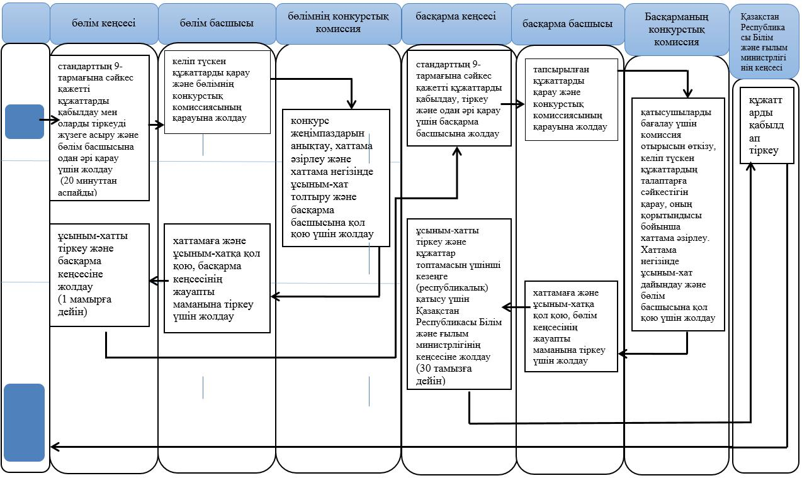

Шартты белгілер:

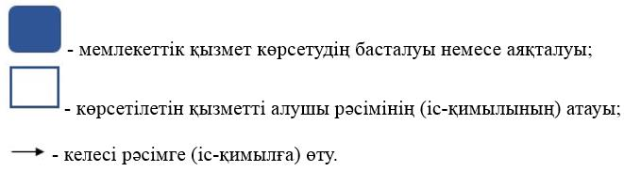

© 2012. Қазақстан Республикасы Әділет министрлігінің «Қазақстан Республикасының Заңнама және құқықтық ақпарат институты» ШЖҚ РМК

